TUGAS METODE NUMERIK

Prabaswara Nasywa Maharani

21120122130076

Regresi Linear

<https://github.com/pruubie/Tugas-MetNum-3---Prabaswara-Nasywa-Maharani>

**SOURCE CODE**

**(maaf pak saya pakai data sendiri karena bingung dengan data yang di web,, terima kasih banyak)**

|  |
| --- |
| import numpy as np  import matplotlib.pyplot as plt  from scipy.optimize import curve_fit  # Data Jumlah Latihan Soal (NL) dan Nilai Ujian (NT)  NL = np.array([1, 2, 3, 4, 5, 6, 7, 8, 9, 10]) # Jumlah Latihan Soal  NT = np.array([52, 55, 60, 63, 65, 70, 72, 75, 80, 85]) # Nilai Ujian  # Fungsi model pangkat sederhana  def power_model(x, a, b):  return a * np.power(x, b)  # Melakukan fitting pada model pangkat sederhana  popt, pcov = curve_fit(power_model, NL, NT)  a, b = popt  # Memprediksi nilai NT menggunakan model pangkat sederhana  NT_pred_pangkat = power_model(NL, a, b)  # Plot hasil regresi pangkat sederhana  plt.figure(figsize=(10, 6))  plt.scatter(NL, NT, color='red', label='Data Aktual')  plt.plot(NL, NT_pred_pangkat, color='blue', label='Regresi Pangkat Sederhana')  plt.xlabel('Jumlah Latihan Soal (NL)')  plt.ylabel('Nilai Ujian (NT)')  plt.legend()  plt.title('Regresi Pangkat Sederhana Jumlah Latihan Soal vs Nilai Ujian')  plt.grid(True)  plt.show()  # Menampilkan koefisien regresi pangkat sederhana  print(f"Koefisien regresi pangkat sederhana: a = {a}, b = {b}") |

**LANGKAH-LANGKAH & PENJELASAN**

1. Mengimpor modul yang diperlukan:

|  |
| --- |
| import numpy as np  import matplotlib.pyplot as plt  from scipy.optimize import curve_fit |

* numpy: Digunakan untuk operasi numerik dan manipulasi data (array, matriks, fungsi matematika).
* matplotlib.pyplot: Digunakan untuk visualisasi data (plot, grafik).
* curve_fit dari scipy.optimize digunakan untuk melakukan fitting kurva.

1. Reshape Data untuk sklearn

|  |
| --- |
| NL_reshaped = NL.reshape(-1, 1) |

NL.reshape(-1, 1): Mengubah bentuk array NL menjadi matriks kolom dengan dimensi (10, 1). Ini diperlukan karena Scikit-Learn mengharapkan input dua dimensi untuk fitur.

1. Membuat dan Melatih Model Regresi Linear

|  |
| --- |
| linear_model = LinearRegression()  linear_model.fit(NL_reshaped, NT) |

* LinearRegression(): Membuat instance model regresi linear.
* linear_model.fit(NL_reshaped, NT): Melatih model menggunakan data NL (jumlah latihan soal) yang sudah di-reshape dan data NT (nilai ujian). Metode fit akan menghitung koefisien slope (kemiringan) dan intercept (titik potong dengan sumbu y) untuk garis regresi terbaik..

1. Memprediksi Nilai NT menggunakan Model Linear:

|  |
| --- |
| NT_pred_linear = linear_model.predict(NL_reshaped) |

* linear_model.predict(NL_reshaped): Menggunakan model yang sudah dilatih untuk memprediksi nilai ujian berdasarkan jumlah latihan soal. Hasil prediksi disimpan dalam variabel NT_pred_linear.

1. Plot:

|  |
| --- |
| plt.figure(figsize=(10, 6))  plt.scatter(NL, NT, color='red', label='Data Aktual')  plt.plot(NL, NT_pred_pangkat, color='blue', label='Regresi Pangkat Sederhana')  plt.xlabel('Jumlah Latihan Soal (NL)')  plt.ylabel('Nilai Ujian (NT)')  plt.legend()  plt.title('Regresi Pangkat Sederhana Jumlah Latihan Soal vs Nilai Ujian')  plt.grid(True)  plt.show() |

* plt.figure(figsize=(10, 6)): Membuat figur/gambar dengan ukuran 10x6 inci.
* plt.scatter(NL, NT, color='red', label='Data Aktual'): Membuat plot scatter untuk data aktual (NL vs NT) dengan warna titik merah dan label 'Data Aktual'.
* plt.plot(NL, NT_pred_linear, color='blue', label='Regresi Linear'): Membuat garis plot untuk prediksi model regresi linear dengan warna biru dan label 'Regresi Linear'.
* plt.xlabel('Jumlah Latihan Soal (NL)'): Menambahkan label untuk sumbu x.
* plt.ylabel('Nilai Ujian (NT)'): Menambahkan label untuk sumbu y.
* plt.legend(): Menambahkan legenda untuk plot.
* plt.title('Regresi Linear Jumlah Latihan Soal vs Nilai Ujian'): Menambahkan judul untuk plot.
* plt.grid(True): Menambahkan grid pada plot.
* plt.show(): Menampilkan plot.

**ANALISIS GRAFIK**

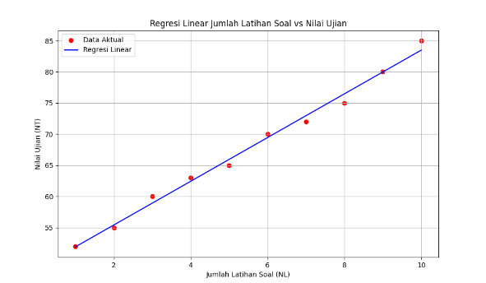

* Data Aktual:

Titik merah pada grafik menunjukkan nilai ujian yang sebenarnya untuk setiap jumlah latihan soal. Pola titik-titik ini memberikan gambaran langsung tentang hubungan antara jumlah latihan soal dan nilai ujian.

* Garis Prediksi Linear:

Garis biru pada grafik menunjukkan hasil prediksi dari model regresi linear. Garis ini mewakili hubungan linear terbaik antara jumlah latihan soal dan nilai ujian menurut model.

* Koefisien Regresi Linear:

Slope (a): ≈3.606\approx 3.606≈3.606

* + Mengindikasikan bahwa untuk setiap peningkatan satu unit dalam jumlah latihan soal, nilai ujian meningkat sebesar 3.606 poin.

Intercept (b): ≈49.09\approx 49.09≈49.09

* + Mengindikasikan nilai ujian ketika tidak ada latihan soal adalah sekitar 49.09 poin.

.